关于“2026年中国大学生机械工程创新创意大赛过程装备实践与创新赛”报名工作的通知
2026年中国大学生机械工程创新创意大赛过程装备实践与创新赛报名工作已启动，大赛的校内组织工作由化工学院承办，过控系实践创新领导小组负责具体工作。近年来，中国矿业大学在该项赛事中屡创佳绩，我校多位教师获得“优秀指导教师”称号。为方便广大同学开展选题和报名组队，现将2026年赛事相关要求通知如下，希望同学们积极组队参赛。

一、赛事简介
中国大学生机械工程创新创意大赛创新赛道系列赛项：过程装备实践与创新赛创立于2006年，已举办16届。本届赛项由北京化工大学承办，中国机械工程学会压力容器分会、化学工业出版社协办，无锡化工装备股份有限公司、安徽笃舜智能装备有限公司等相关企业支持，赛事主题为“人工智能赋能过程装备”。

二、参赛对象
1.参赛团队以过程装备与控制工程专业及机械工程相关专业为主的在校本科生和研究生组队报名参赛，并欢迎其他相关专业的本科生及研究生组队参赛，参赛报名以团队为单元，但不能跨学校组队。
2.本届赛事分为本科生组和研究生组。赛事鼓励团队合作，每件作品参赛团队可由多名学生（不超过4名）组成，并指定1名学生为团队负责人。凡有硕士研究生或博士生队员参与的参赛团队均划分为研究生组。本届赛事严禁参赛队伍成员重复或交叉参赛。每件作品参赛团队至少应有1名教师（不超过2名）负责指导。
3.各参赛队伍不得跨省/区域参赛，以本人所属高校所在地区为准，获得区域选拔赛的推荐资格后方可参加全国赛。

三、赛程安排
本届赛事实行两级赛制，即省级/区域选拔赛和全国总决赛。有关赛事工作初步安排如下：
赛 程 | 时 间 | 具 体 事 项
省级/区域选拔赛报名 | 2026年4月30日截止 | 参赛高校根据通知要求登录赛项官网（www.gczbds.org）提交报名材料
确定省级/区域选拔赛报名名单 | 2026年5月30日前 | 参赛高校登录赛项官网（www.gczbds.org）确定区域赛名单，如有问题请及时联系。
参加省级/区域选拔赛 | 2026年7月15日前 | 参赛高校根据区域赛通知，参加所在区域的选拔赛
确定决赛名单 | 2026年7月25日前 | 公布晋级决赛名单
决赛报名 | 2026年7月30日前 | 晋级决赛的高校根据决赛通知要求，提交决赛报名材料
参加决赛 | 2026年8月30日前 | 全国总决赛

四、赛区划分
我校属于江苏省赛区。

五、赛项规程
1.本次大赛设置普通赛道和企业赛道两个赛道。其中企业赛道围绕企业提出的具体问题开展创新设计，具体企业赛道命题见赛事官网（网址http://www.gczbds.org）。普通赛道的参赛作品需围绕本次“人工智能赋能过程装备”主题，着重体现过程装备新原理、新技术、新工艺、新材料、新结构及其人工智能相关应用，非本赛项覆盖领域或不符合规则的作品不得参加竞赛。
2.各参赛团队应在规定的截止时间内提交参赛作品的相关材料，包括参赛作品的总结汇报、作品的设计说明书或研究报告等文字、图纸、PPT材料、实物或模型、动画演示、试验录像等。鼓励参赛团队制作实物，并能提交有效运行的旁证材料。参赛提交材料撰写格式要求及模板另见大赛官网通知。参赛团队的参赛材料一律在赛事官网（网址http://www.gczbds.org）进行提交。请各参赛团队登录赛事官网，以参赛团队为单元注册并提交材料。
3.参赛作品的评审将按照《中国大学生机械工程创新创意大赛过程装备实践与创新大赛评审方法》进行。赛事评审专家由赛事专家指导委员会委员、各相关高校、行业企业资深专家组成。评审原则上采取本校参赛作品专家回避制度。本科生组和研究生组参赛作品采取分组评审。评分标准详见赛事官网（网址http://www.gczbds.org）。
赛事设立一等奖、二等奖和三等奖奖项，获奖作品及团队数量按《过程装备实践与创新赛实施细则》确定。

六、监督仲裁
本届赛事设立由主办单位及赛事专家委员会资深专家组成的赛事监督仲裁组，如对参赛团队提交作品或评审结果有异议，可向赛事监督仲裁委员会提出投诉与仲裁要求并提供详尽的相关证据材料。
赛事监督仲裁组联系邮箱：gczbds_msc@163.com联系电话:021-64253622

七、赛事指导
我校赛事联系教师及联系方式：
陈老师，QQ：1094609383，邮箱：chenjk@cumt.edu.cn。
我校团队参赛QQ群：1085655340，2026中矿大过控创新大赛。
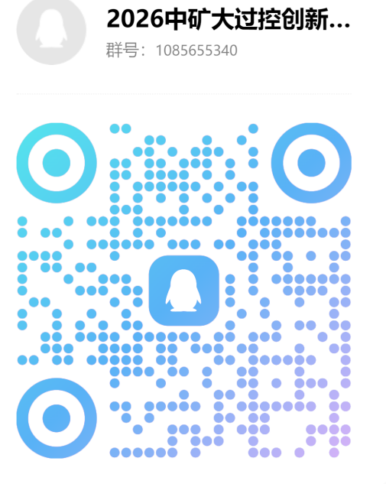
各参赛团队原则上指定1名学生负责人加入参赛QQ群，进行相关事项的咨询与联系。

八、其他说明
1.本赛项参赛作品必须是首次参赛的作品，禁止已经在其他赛事获奖的作品、往年已经在本赛项获奖或内容有较大重复的作品参赛。一单发现抄袭他人作品或重复参赛，取消参赛资格，参赛队员及指导教师将被加入黑名单，禁止参加下一年度本赛事。
2.本方案未尽事宜或规程请登录赛项官网查阅，网址为http://www.gczbds.org/。
3.本届赛事进行过程中一旦发现参赛队存在信息作假或违规行为，赛项执委会有权随时取消/追回该参赛队的参赛资格及获奖资格，相关责任全部由参赛队承担。
4.本赛项竞赛活动事宜最终解释权归本赛项执委会。
共青团中国矿业大学委员会
中国矿业大学化工学院
2026年4月8日

